Тема: Пересказ рассказа Л.Н. Толстого «Филиппок»
Программное содержание: учить понимать мораль и идею произведения, оценивать поступки героя; продолжать формировать умение воспроизводить текст, используя мнемодорожки. Вызывать желание учиться в школе.

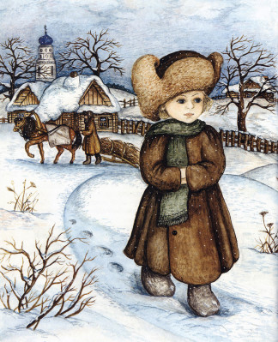
Был мальчик, звали его Филипп. Пошли раз все ребята в школу. Филипп взял шапку и хотел тоже идти. Но мать сказала ему: «Куда ты, Филиппок, собрался?» - «В школу». - «Ты ещё мал, не ходи», -и мать оставила его дома. Ребята ушли в школу. Отец ещё с утра уехал в лес, а мать ушла на подённую работу. Остались в избе Филиппок да бабушка на печке. Стало Филиппку скучно одному, бабушка заснула, а он стал искать шапку. Своей не нашёл, «Взял старую отцовскую и пошёл в школу.
II. Школа была за селом. Когда Филиппок шёл по своей слободке, собаки не трогали его - они его знали. Но когда он вышел к чужим дворам, выскочила Жучка, залаяла, а за Жучкой - большая собака Волчок. Филиппок бросился бежать; собаки за ним.
Филиппок стал кричать, споткнулся и упал. Вышел мужик, отогнал собак и сказал: «Куда ты, пострелёнок, один бежишь?»

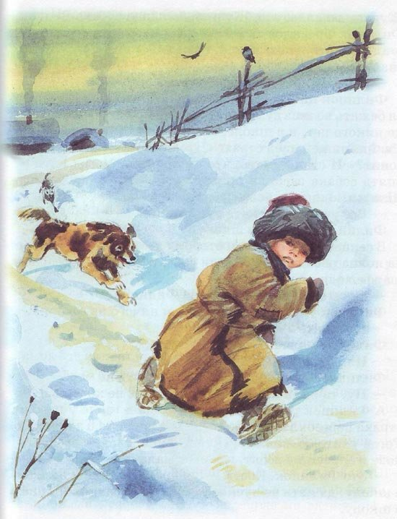
Филиппок ничего не сказал, подобрал полы и пустился бежать во весь дух. Прибежал он к школе. На крыльце никого нет, а в школе, слышно, гудят голоса ребят. На Филиппка нашёл страх: «Что, как учитель меня прогонит?» И стал он думать, что ему делать. Назад идти - опять собака заест, в школу идти - учителя боится. Шла мимо школы баба с ведром и говорит: «Все учатся, а ты что тут стоишь?»
III. Филиппок пошёл в школу. В сенцах снял шапку и отворил дверь. Школа вся была полна ребят. Все кричали своё, и учитель в красном шарфе ходил посередине.

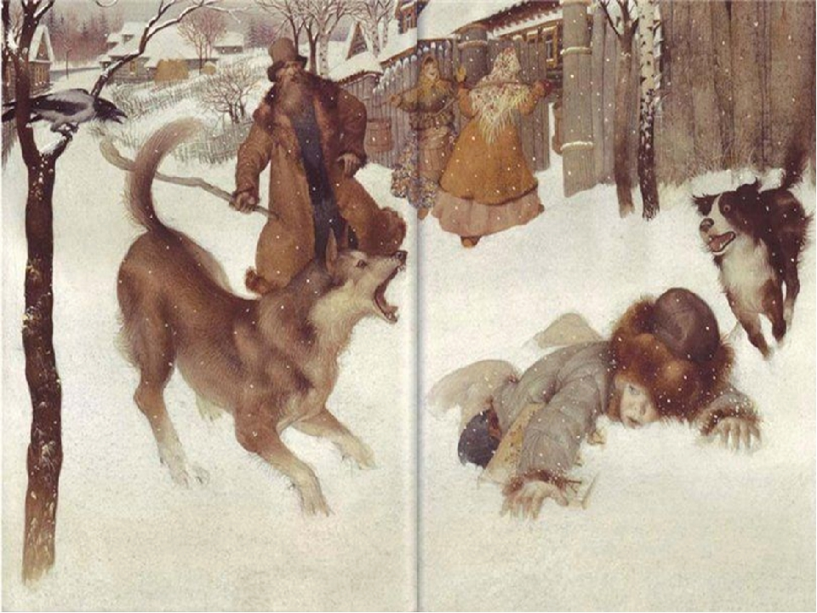
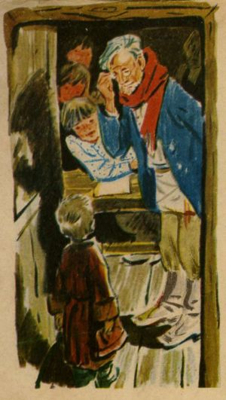
- Ты что - закричал он на Филиппка. Филиппок ухватился за шапку и ничего не говорил.- Да кто ты? - Филиппок молчал.- Или ты немой? - Филиппок так напугался, что говорить не мог.- Ну, так иди домой, коли говорить не хочешь. А Филиппок и рад бы что сказать, да в горле у него от страха пересохло. Он посмотрел на учителя и заплакал. Тогда учителю жалко его стало. Он погладил его по головке и спросил у ребят, кто этот мальчик. — Это Филиппок, Костюшкин брат; он давно просится в школу, да мать не пускает его, и он украдкой пришёл в школу. — Ну, садись на лавку возле брата, а я твою мать попрошу, чтоб пускала тебя в школу.
IV. Учитель стал показывать Филиппку буквы, а Филиппок их уже знал и немножко читать умел. — Ну-ка, сложи своё имя. Филиппок сказал: —Хве-и - хви, ле-и - ли, пе-ок - пок. Все засмеялись. - Молодец,- сказал учитель.- Кто же тебя учил читать? Филиппок осмелился и сказал: - Костюшка. Я бедовый, я сразу всё понял. Я страсть какой ловкий! Учитель остановил его и сказал: - Ты погоди хвалиться, а поучись. С тех пор Филиппок стал ходить с ребятами в школу.

Беседа по содержанию.
- Как называется рассказ?
- Кто автор рассказа «Филиппок»?
- Куда пошли все ребята?
Почему Филиппок взял шапку?
Куда хотел пойти Филипп?
Почему мать оставила его дома?
Куда ушли ребята?
Куда уехал отец?
Куда ушла мать?
Куда пошел Филиппок?
Что спросил учитель?
Почему Филиппок заплакал?
Что сделал учитель, чтобы успокоить мальчика?
Что ответили ребята учителю?
Что показывал учитель Филиппку?
Что сделал Филиппок с буквами?
Как похвалил его учитель?
Куда стал ходить Филиппок?
Как ты думаешь, почему Филиппку хотелось ходить в школу?

Обучение грамоте:
Тема: «Буква Рр и звуки [р — р’]».
Программное содержание: ознакомление с артикуляцией звуков [р — р’]; закреплять представление о твёрдости –мягкости, глухости – звонкости согласных звуков. Сформировать навык узнавания звука [р — р’] в ряду звуков, слогов, слов, в предложениях. Совершенствовать навык звукового и слогового анализа слов. Ознакомление с буквой Р. Сформировать навык конструирования и печатания буквы Р.

Разучивание
Рыжий Ромка очень рад:
У него родился брат.
Упражнения динамические на развитие мелкой моторики рук: «Вырезание ножницами по контуру».
Задание на закрепление образа буквы «Мы пишем букву так!».

Игра «Доскажи словечко»
- Сейчас поиграем в игру «Доскажи словечко» Я буду произносить начало фразы, а ты договариваешь последнее слово.
Ра-ра-ра – вот высокая… (гора)
Ра-ра-ра – на улице стоит… (жара)
Ра-ра-ра – голубиное… (перо)
Ру-ру-ру – быстро скачет … (кенгуру)
Ры-ры-ры – нас кусают… (комары)
Ры-ры-ры – летят воздушные… (шары)
Ар-ар-ар – Дашу укусил … (комар)
Ёр-ёр-ёр – на стене висит …(ковёр)
Ир-ир-ир – Таня ест… (зефир)
Ор-ор-ор - мы сделали деревянный… (забор)
Составление предложений из слов:
- Сейчас из слов составим предложения.
Море, в, плавать, рыба. – Рыба плавает в море.
Ворона, по, дорога, чёрная, прыгать. –
Пирог, испечь, бабушка, вкусные. –
Зебра, видеть, в, полосатая, зоопарк, ребята.-
Дидактическая игра «Слово рассыпалось».
- У нас беда-слова рассыпались на буквы, и их нужно собрать.
А, ш, ы, р – шары б, я, р, у –буря
Г, а, р,о – гора д, а, р, ы –дыра
П, о, р, е – перо н, а, р, о - нора
Р, а, п, е – репа е, м, о, р – море
Р, з, о, а –роза в, а, р, е –вера

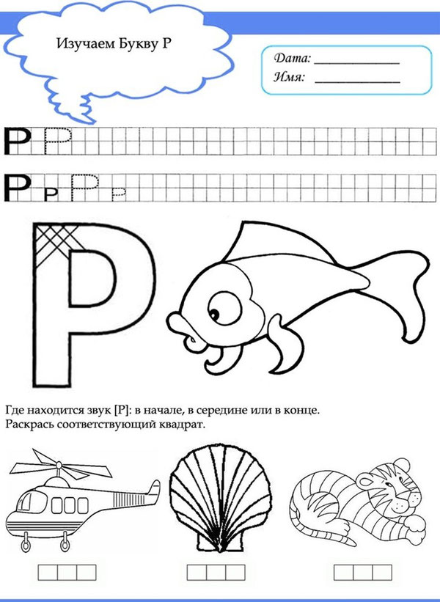

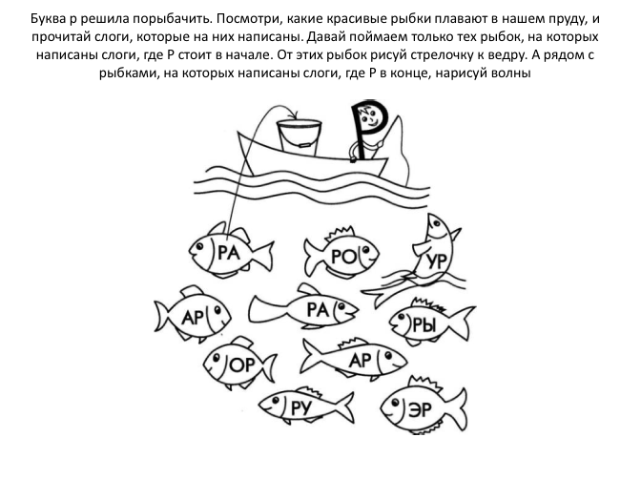

Аппликация.
Тема: «Записная книжка»
Программное содержание: закрепить умение работать с шаблонами, совершенствовать технику вырезывания из бумаги, сложенной вдвое и гармошкой; склеивать листы, украшать записную книжку деталями. Развивать творчество.

Посмотрите видео. Создайте свой шедевр.

https://www.youtube.com/watch?v=5CC-KH7Ddxg

